Dokumentasi Project

1. Deskripsi projek

* Tema project : aplikasi penilaian kinerja dosen
* Tujuan project : membantu institusi Pendidikan dalam mengevaluasi kinerja dosen berdasarkan masukan dari mahasiswa

1. Fitur-fitur aplikasi

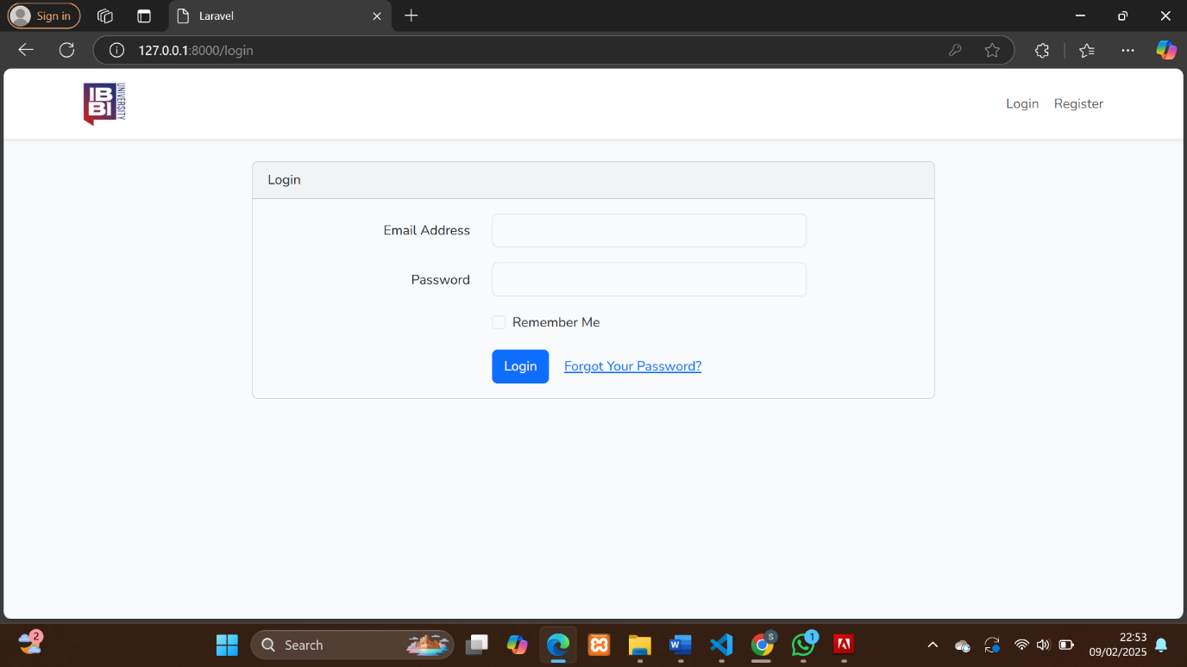

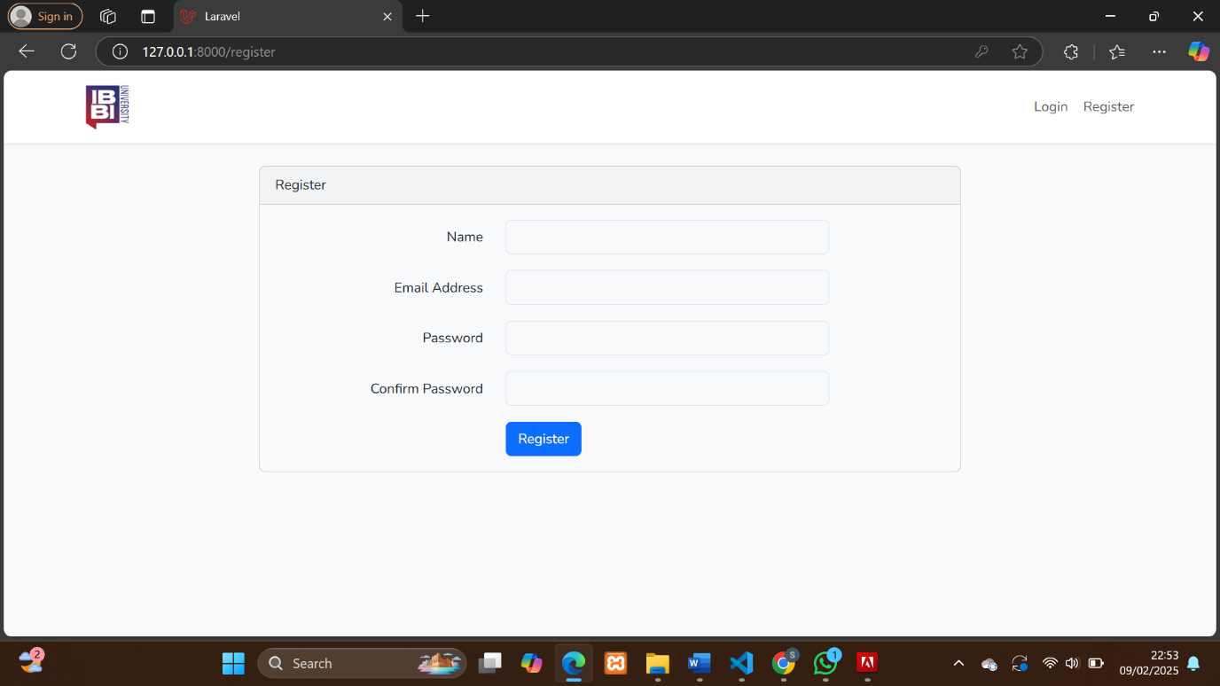

1. Halaman Login / Register

* LOGIN : jika user sudah pernah membuat akun atau sudah memiliki akun, maka user bisa melakukan login untuk mengakses aplikasi.
* REGISTER : jika user belum mempunyai akun, maka user dapat melakukan register sebelum menggunakan aplikasi.
* Pada kanan atas terdapat tombol navigasi untuk user memilih ingin mengakses halaman login atau register

1. Halaman awal

Mahasiswa

* Pada kanan atas terdapat tombol navigasi home dan profile. Tombol home berfungsi mengirim user ke halaman awal. Tombol profile berfungsi untuk mengirim user ke halaman profile untuk melengkapkan data profile mahasiswa atau mengubah data profile mahasiswa. Terdapat juga tombol navigasi yang menunjukkan nama mahasiswa yang berfungsi untuk melakukan logout. Daftar dosen yang ditampilkan akan disesuaikan dengan semester dari mahasiswa.

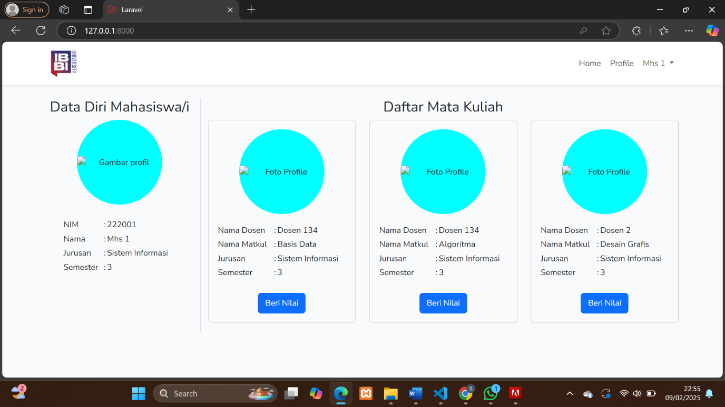

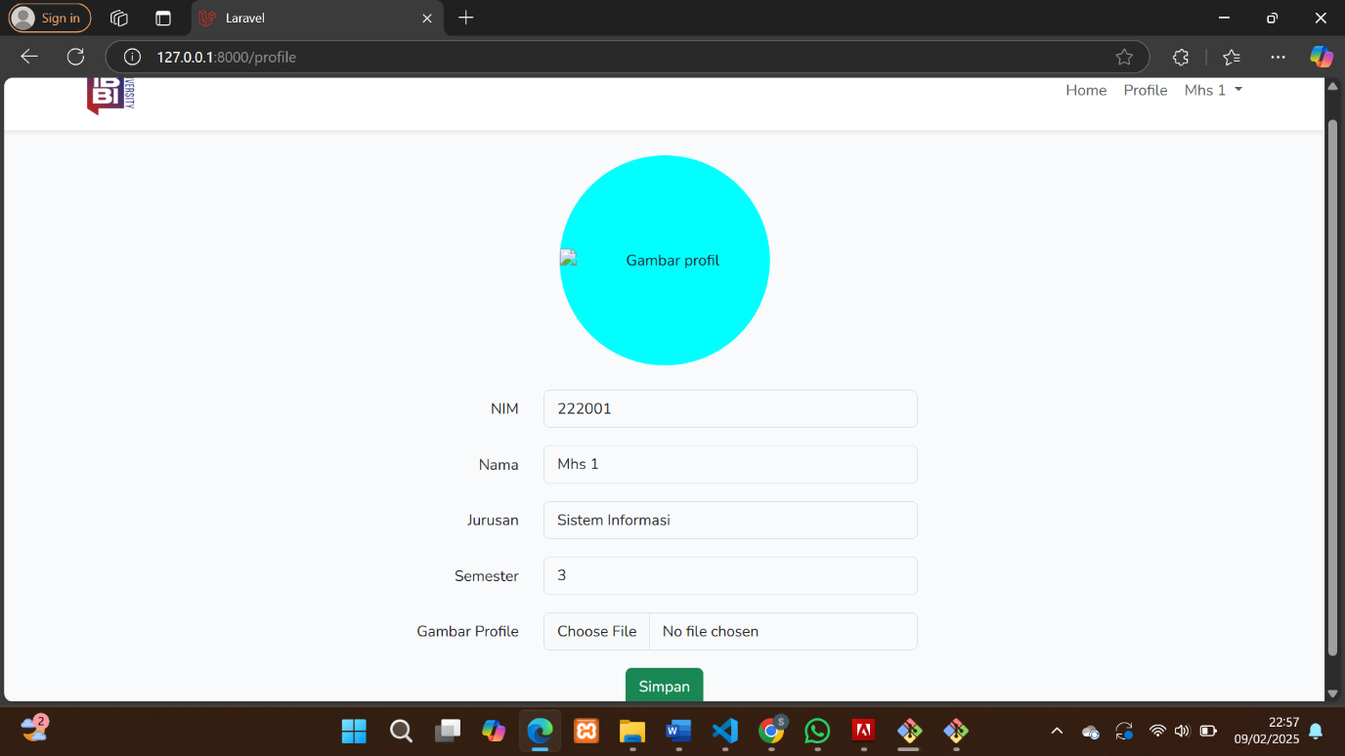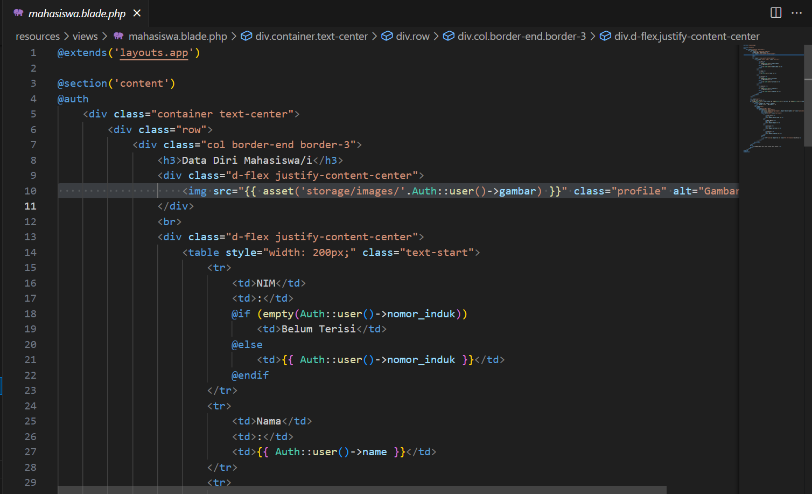

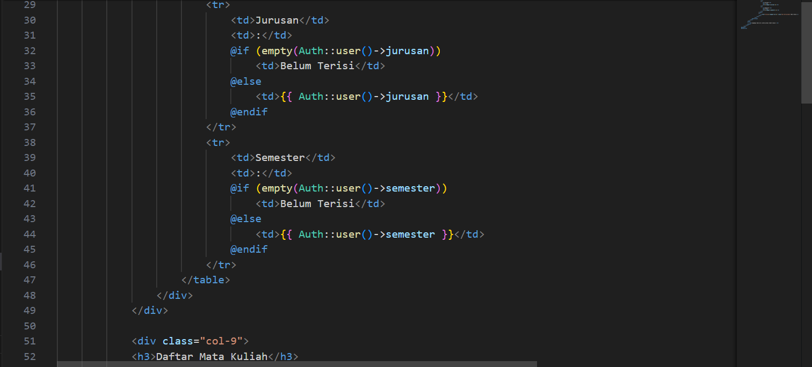

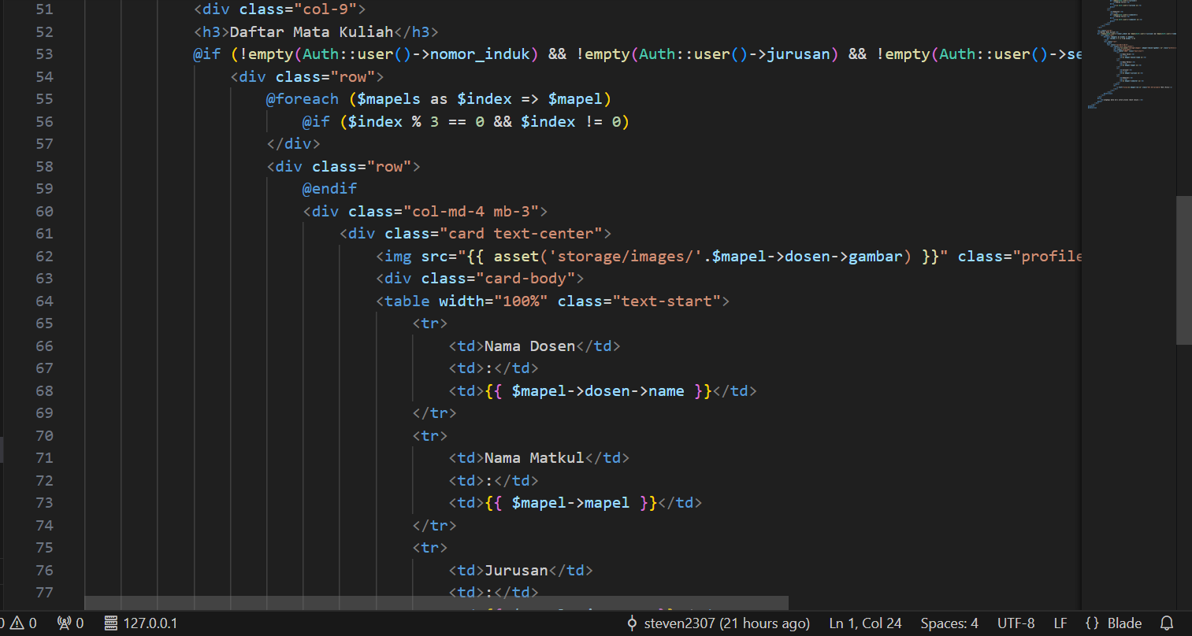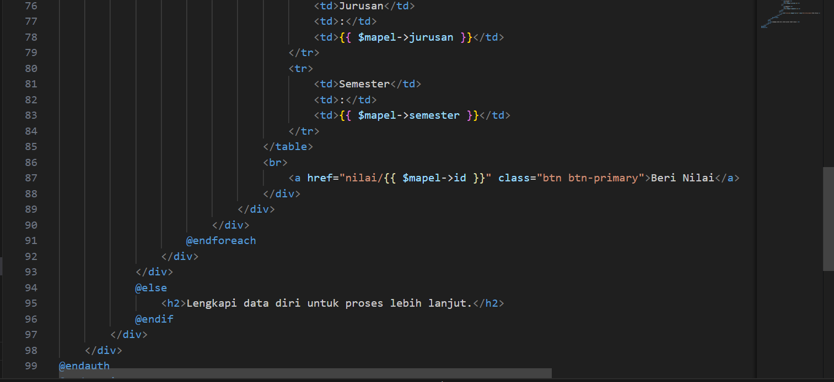

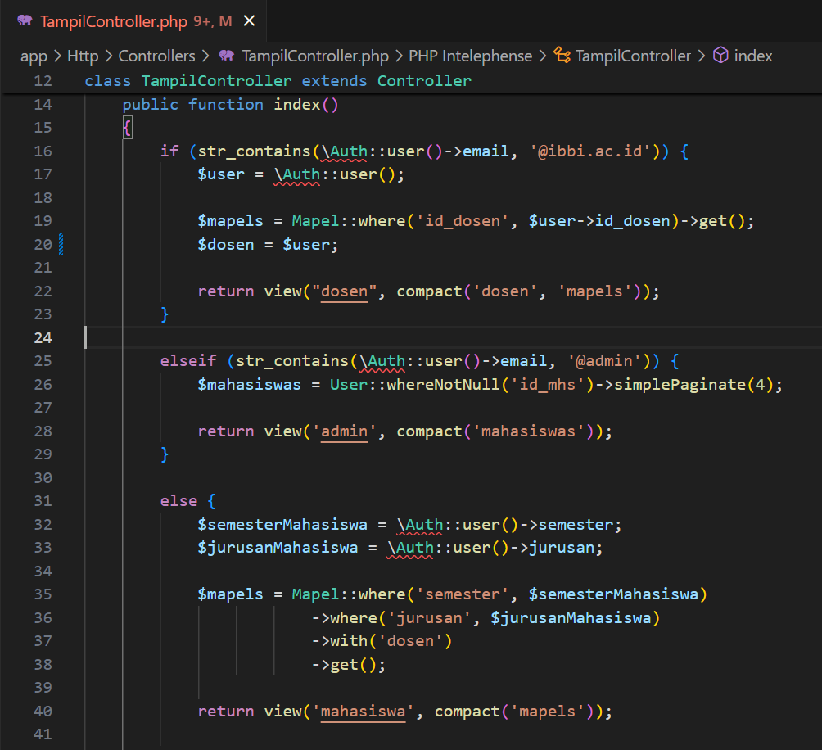

* Pada tampilan mahasiswa, data mahasiswa akan ditampilkan di bagian kanan, sedangkan pilihan dosen untuk diberi nilai akan ditampilkan di bagian kiri. Jika mahasiswa belum melengkapkan data diri, maka tampilan pilihan dosen untuk diberi nilai tidak akan ditampilkan.

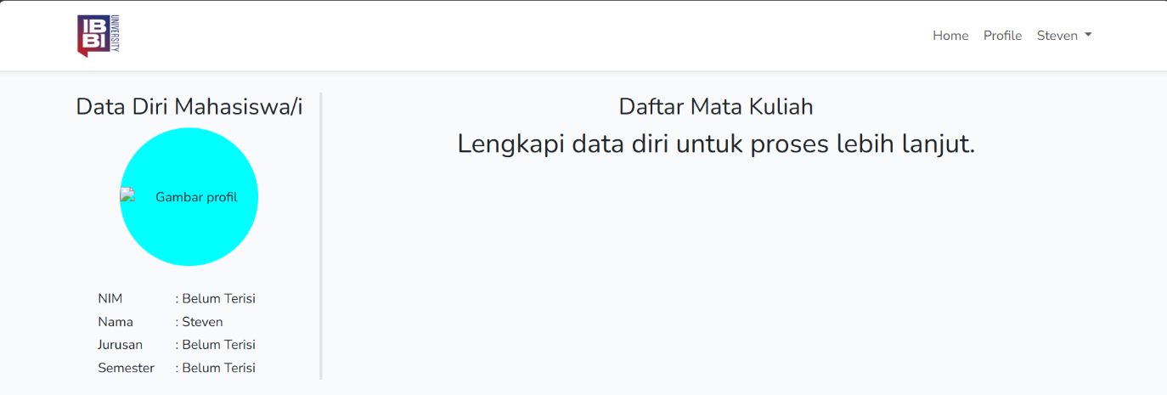

* Pada tampilan penilaian, data dosen akan ditampilkan nama dosen, mata kuliah yang diajarkan, dan juga semester ke berapa mata kuliah tersebut di ajarkan, sedangkan kategori penilaian akan diletakkan pada bagian kiri

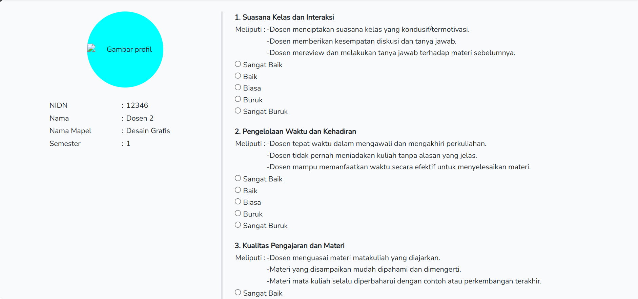

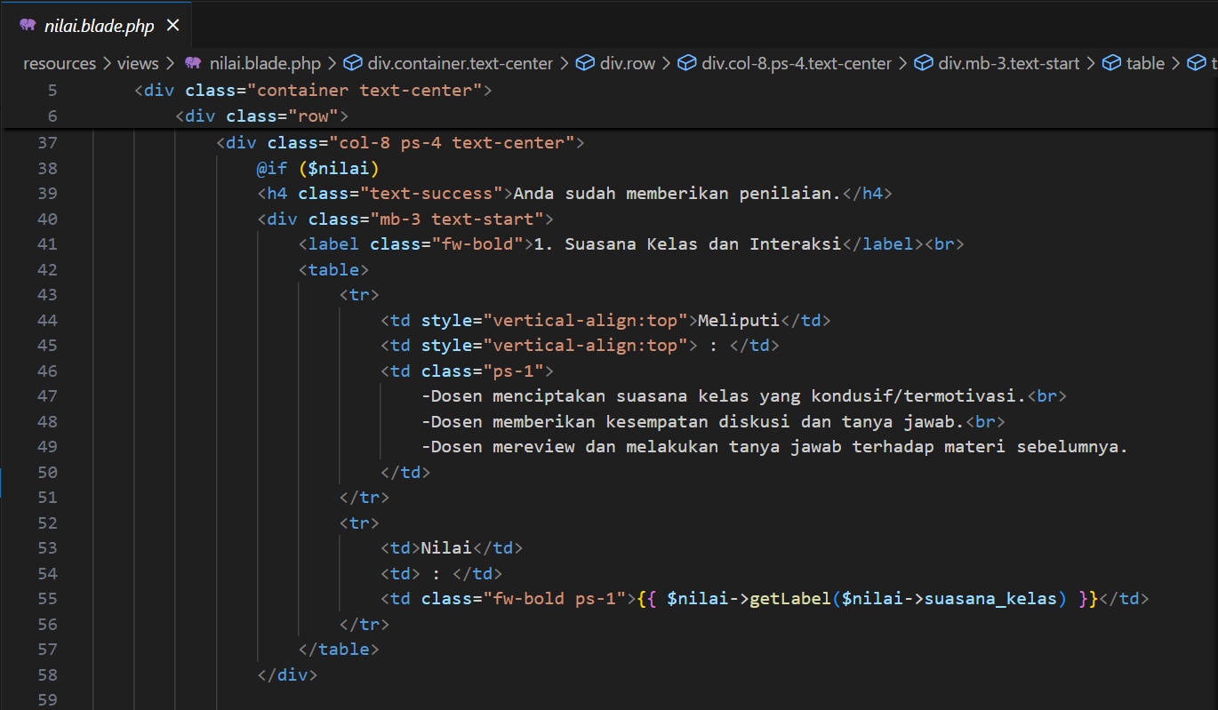

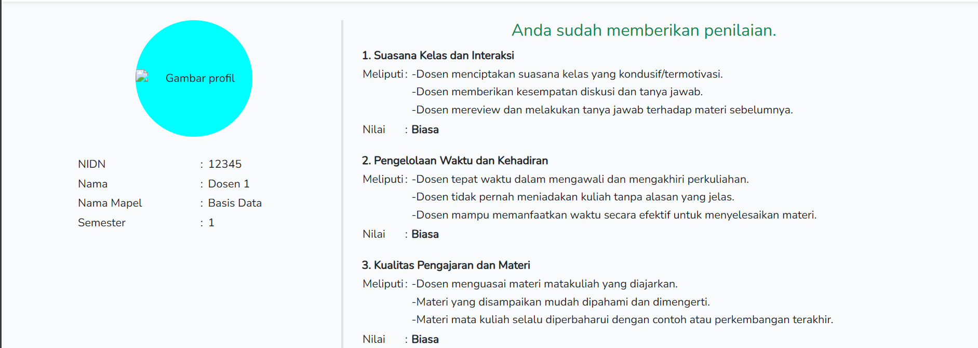

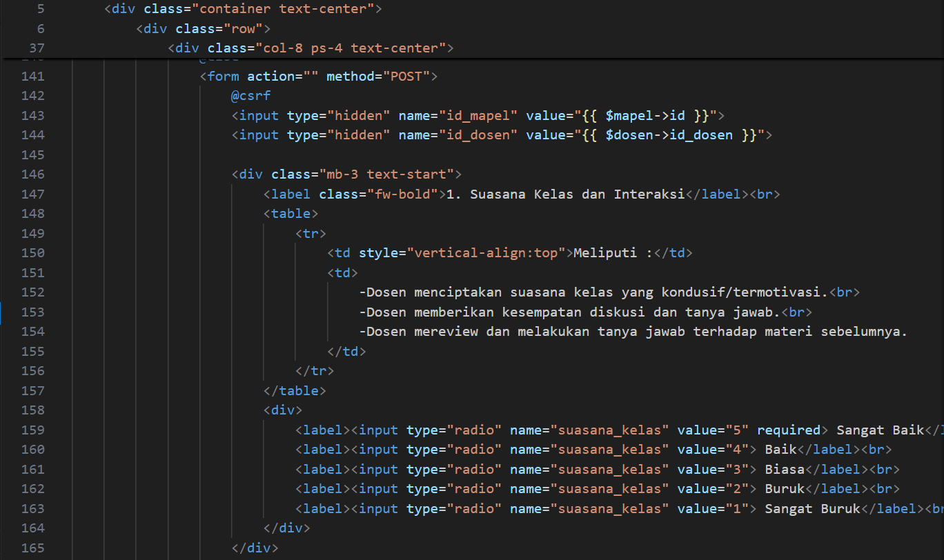

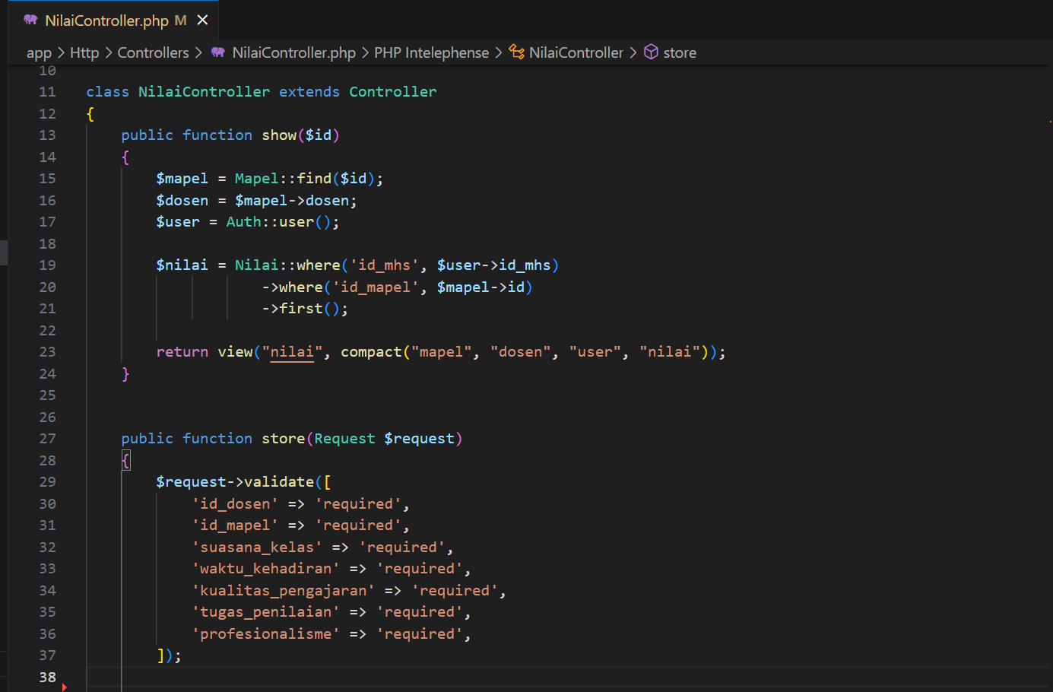

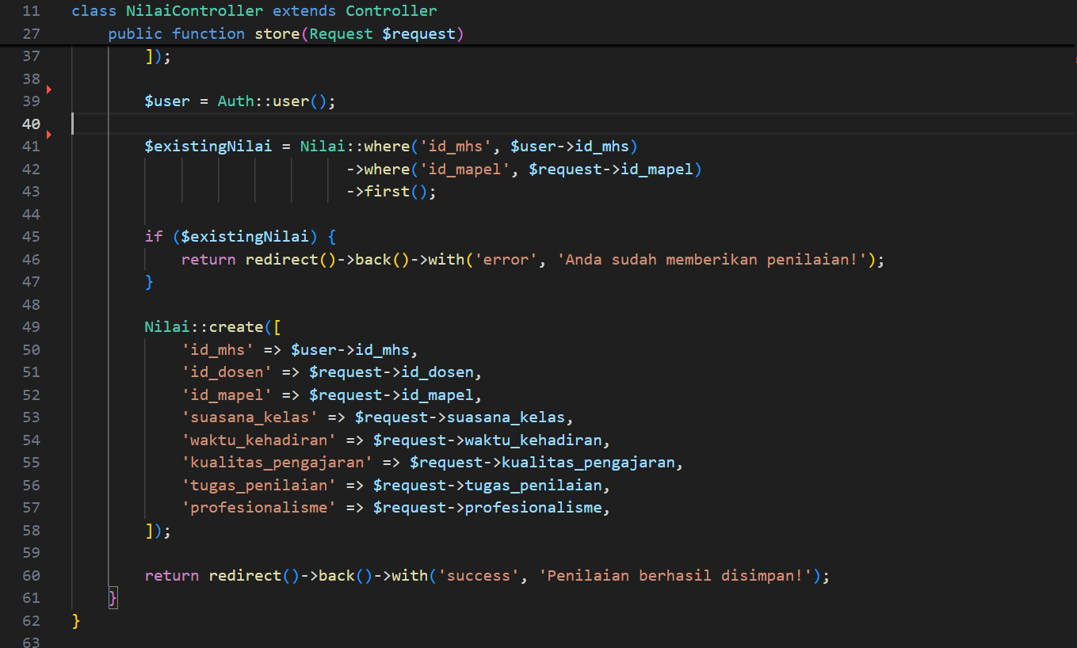

Dosen

* Sama seperti bagian mahasiswa, bagian kanan atas terdapat tombol navigasi home dan profile. Tombol home berfungsi mengirim user ke halaman awal. Tombol profile berfungsi untuk mengirim user ke halaman profile untuk melengkapkan data profile dosen atau mengubah data profile dosen. Terdapat juga tombol navigasi yang menunjukkan nama dosen yang berfungsi untuk melakukan logout.
* Data dosen akan ditampilkan di bagian kanan, daftar matkul yang diajarkan oleh dosen bersangkutan akan ditampilkan di bagian kiri. Jika dosen belum melengkapkan data diri, maka tampilan pilihan daftar matkul tidak akan ditampilkan.

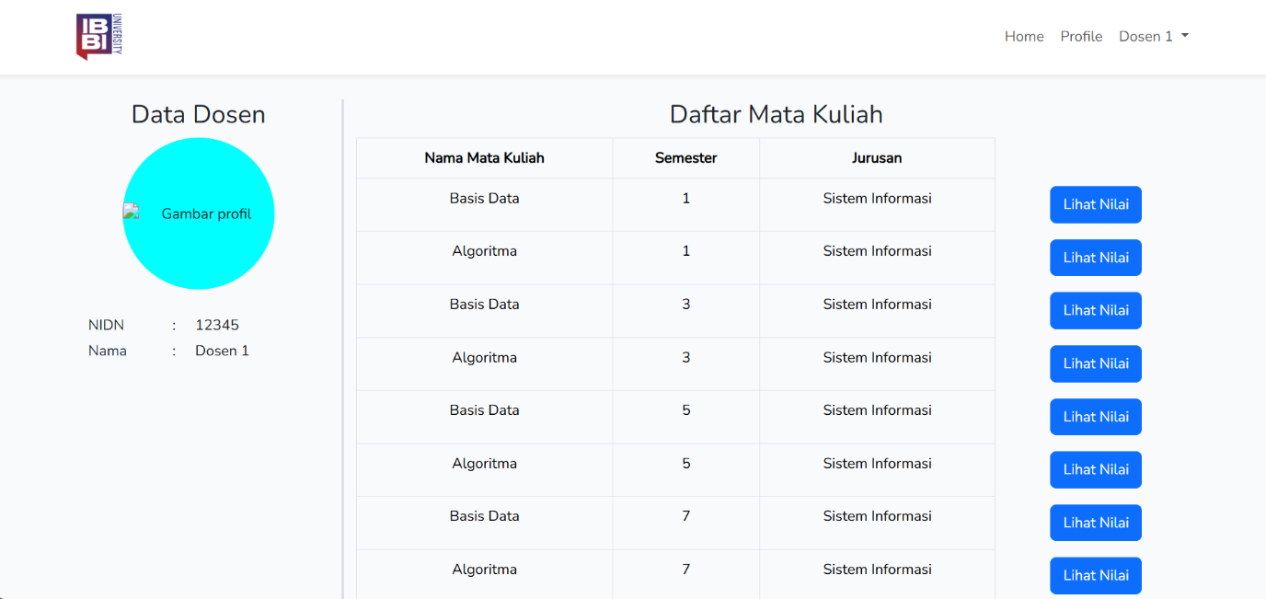

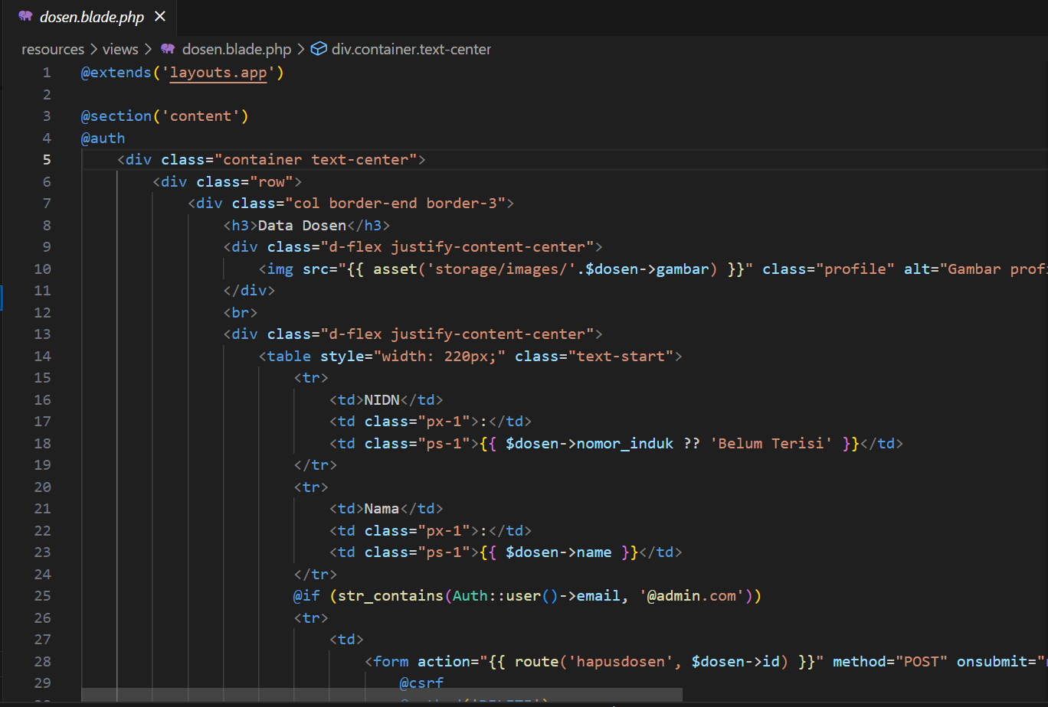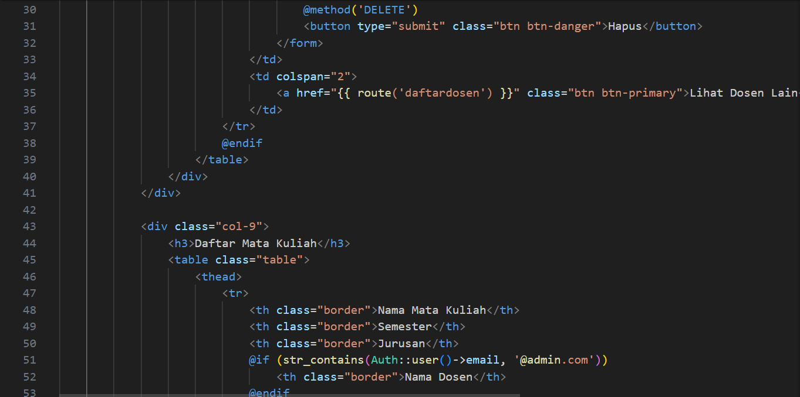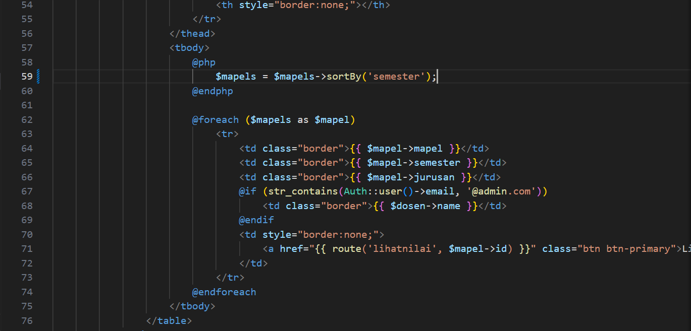

* Setelah memilih matkul, dosen dapat melihat daftar penilaian yang diberikan kepada dosen berdasarkan matkul tersebut. Akan ditampilkan berapa banyak input dan rata-rata penilaian.

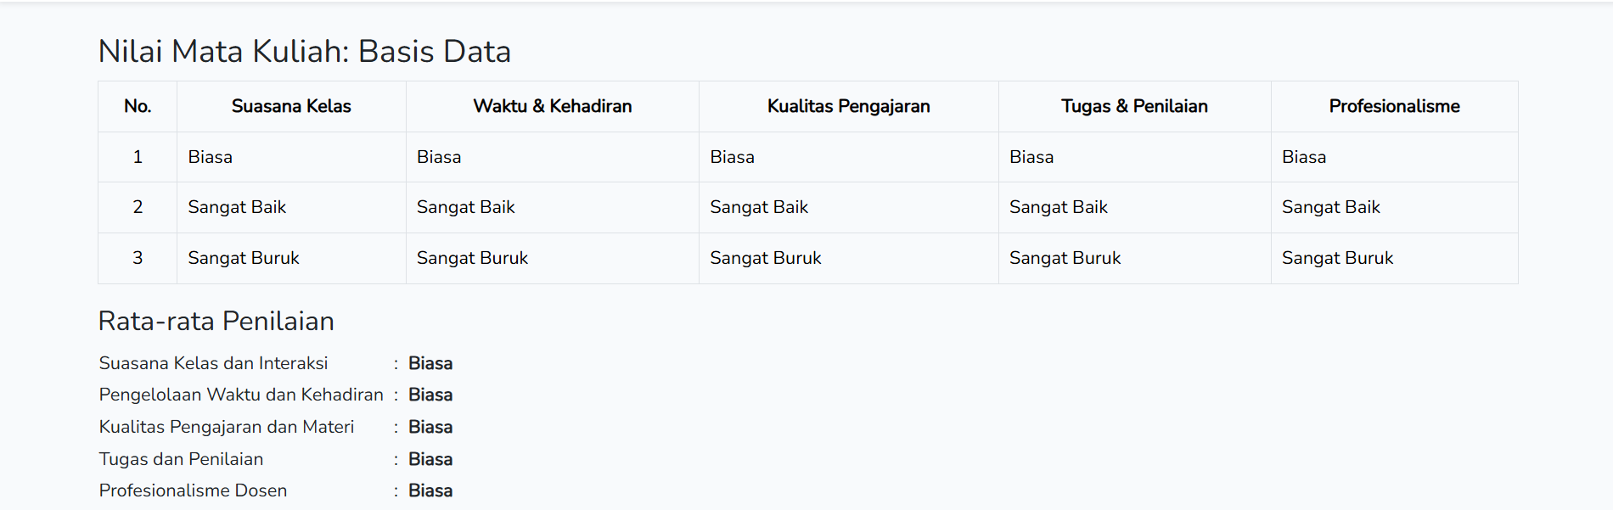

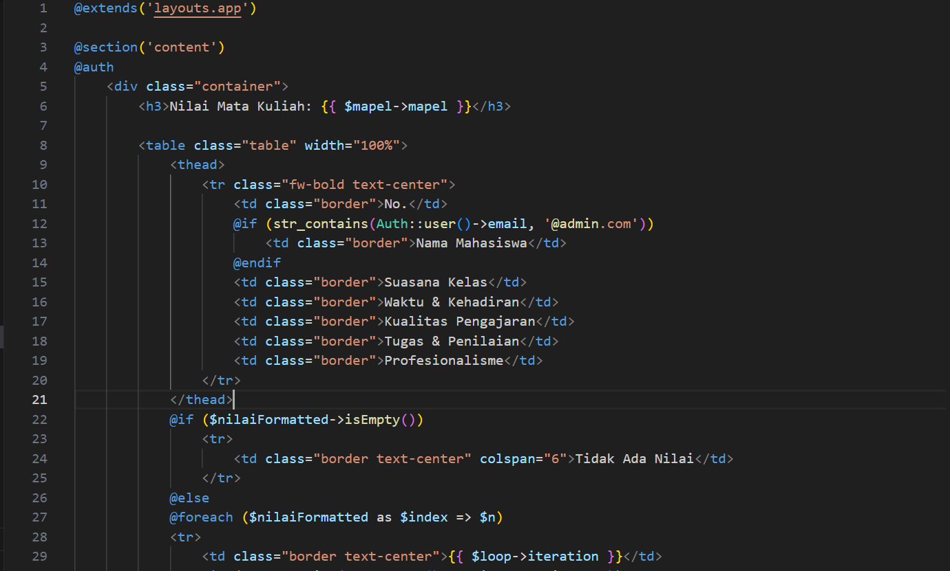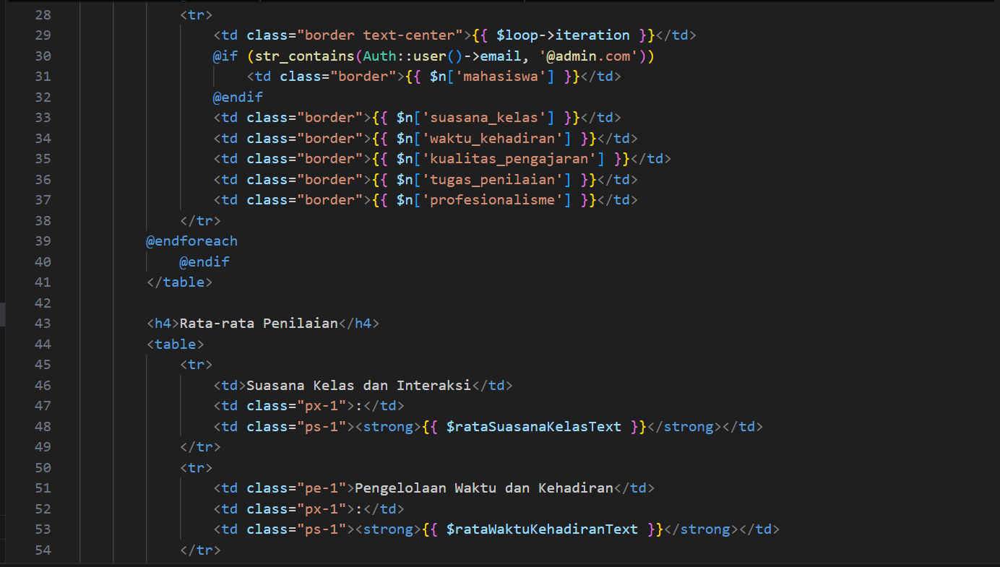

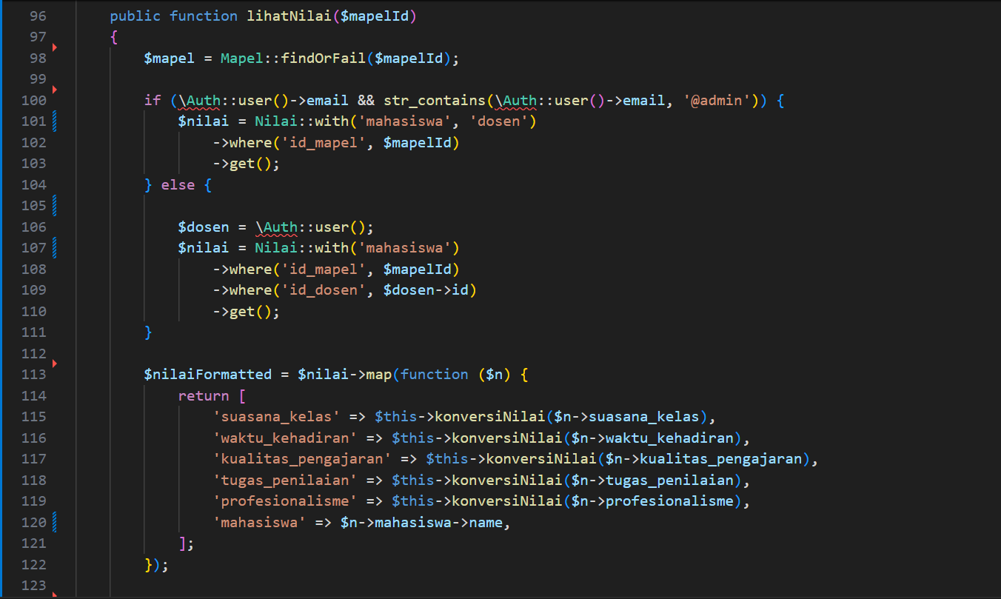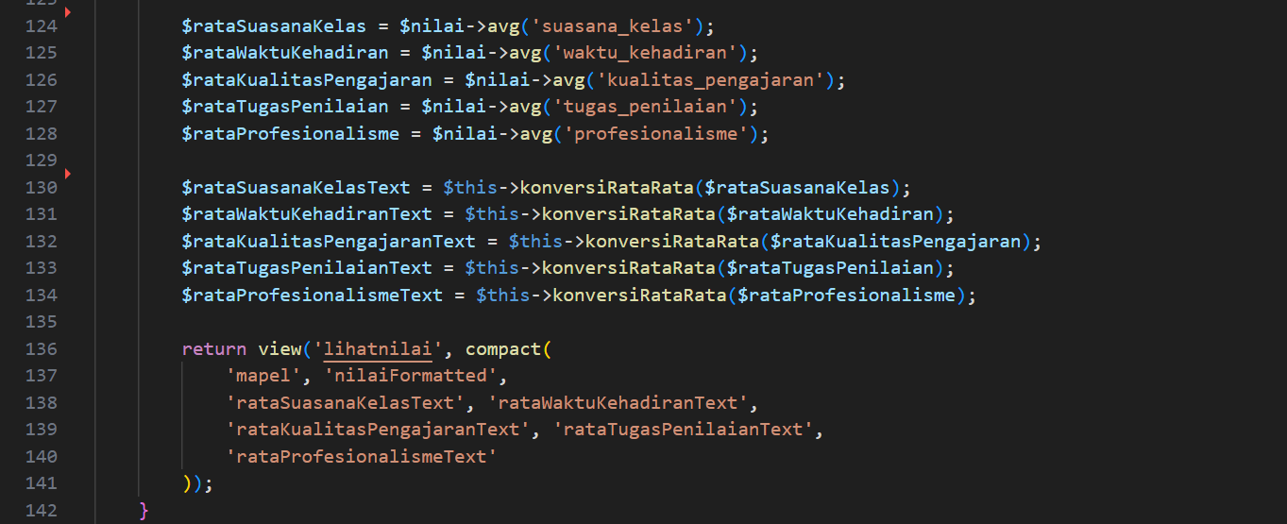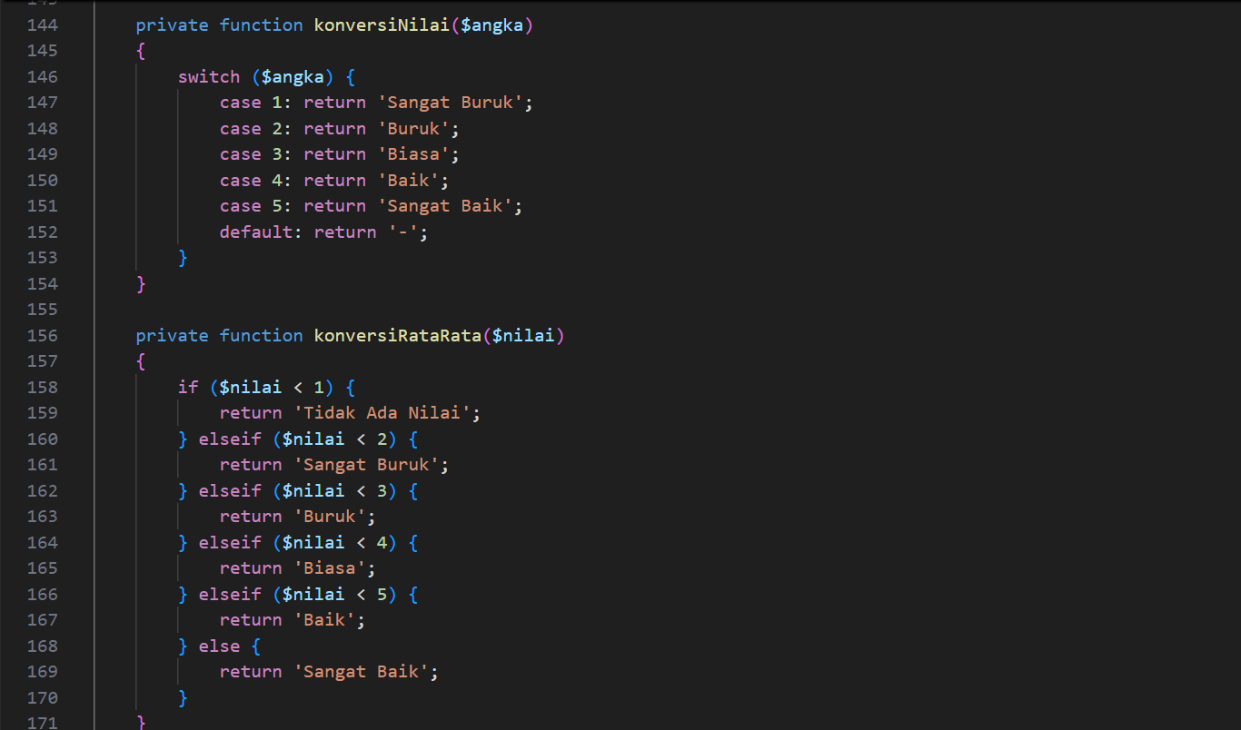

Admin

* Terdapat beberapa tombol navigasi pada kanan atas.
* Tombol Daftar Mahasiswa : mengembalikkan halaman daftar mahasiswa
* Tombol Daftar Dosen : mengembalikkan halaman daftar dosen
* Tombol Daftar Matkul : mengembalikkan halaman daftar mata kuliah
* Terdapat navigasi yang menunjukkan nama admin yang berfungsi untuk melakukan logout.
* Halaman daftar mahasiswa terdapat semua data-data mahasiswa beserta nim, nama, semester, dan jurusan. Terdapat tombol edit pofile yang menuju ke halaman edit profile mahasiswa dan tombol hapus untuk menghapus data. Terdapat tombol tambah mahasiswa untuk menambahkan mahasiswa.

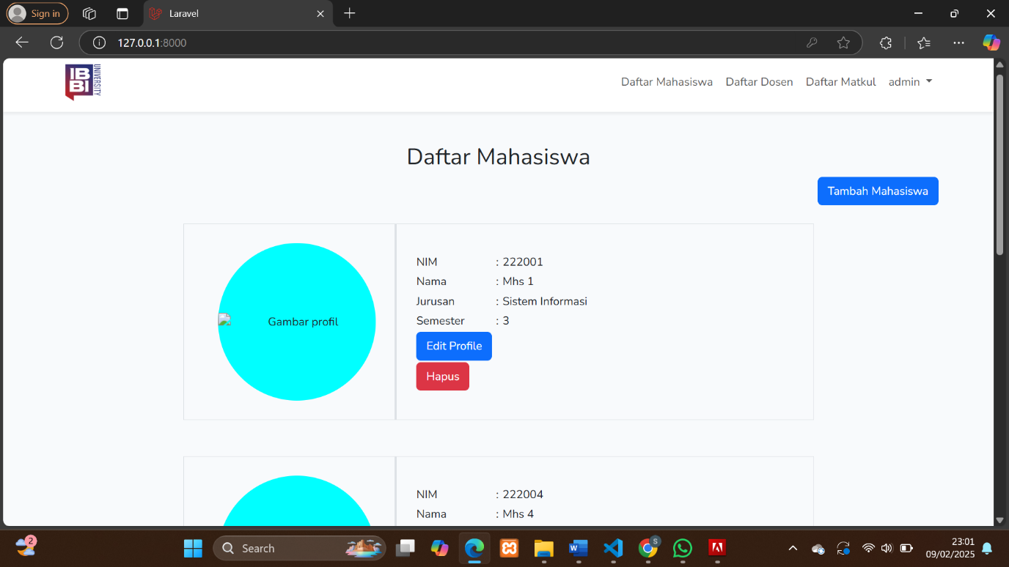

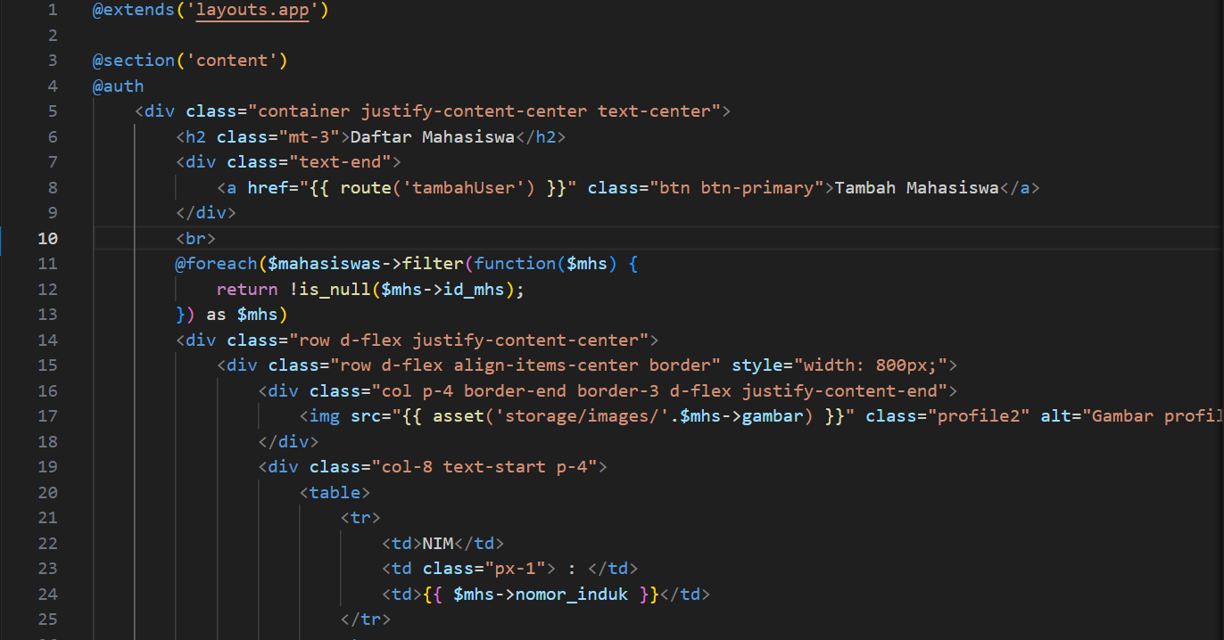

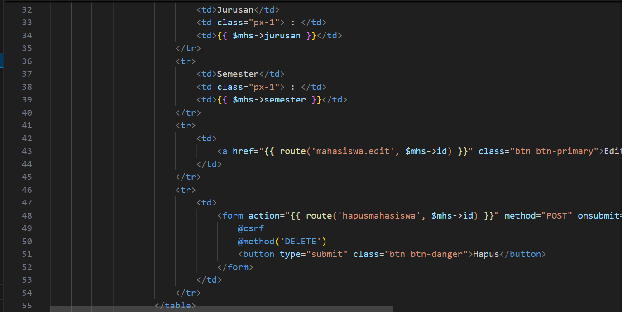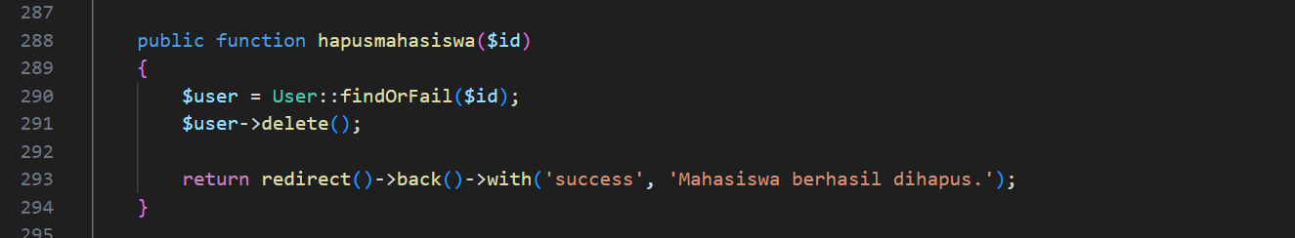

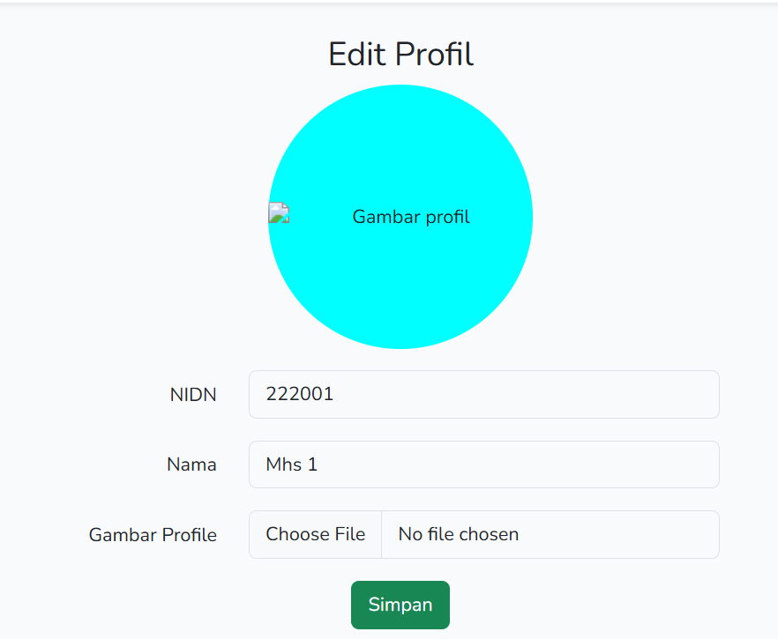

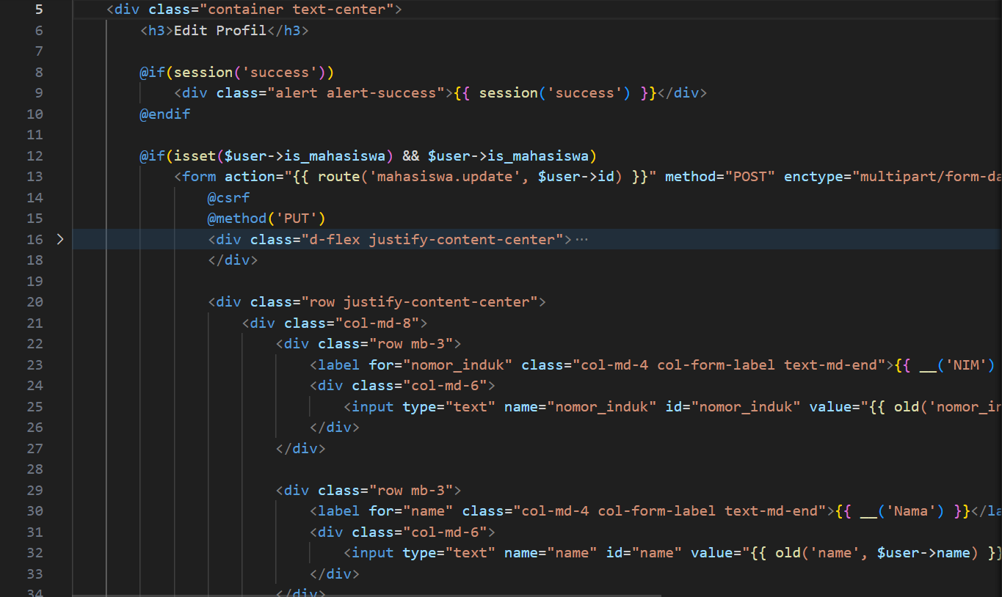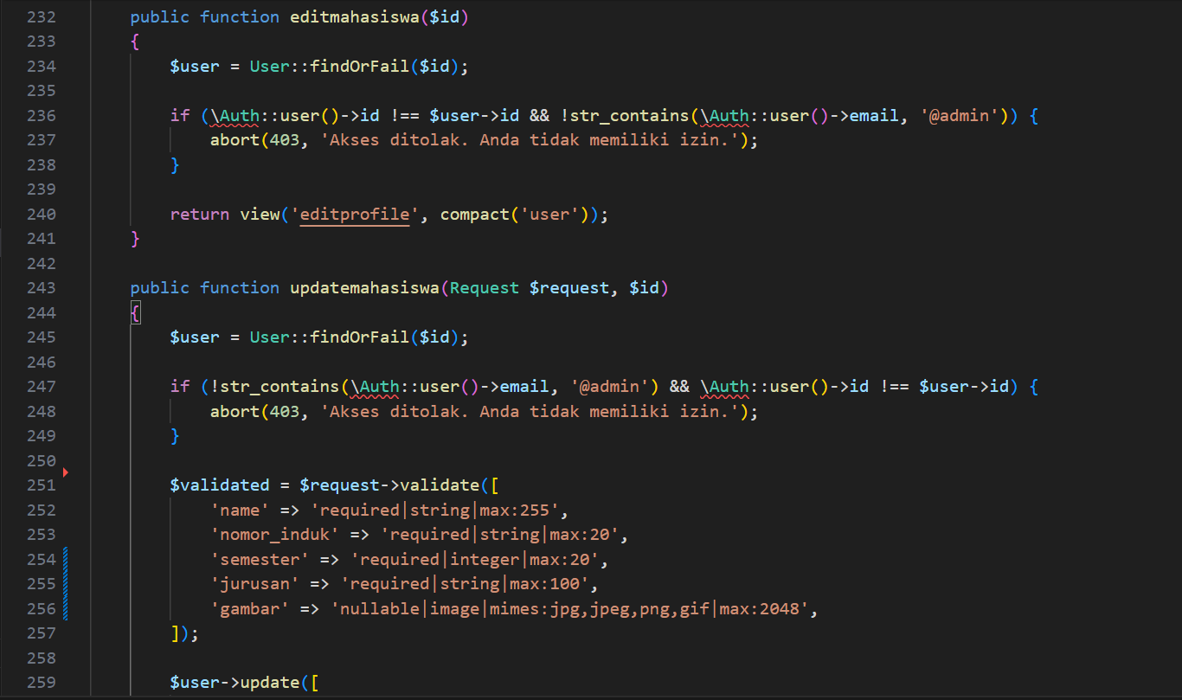

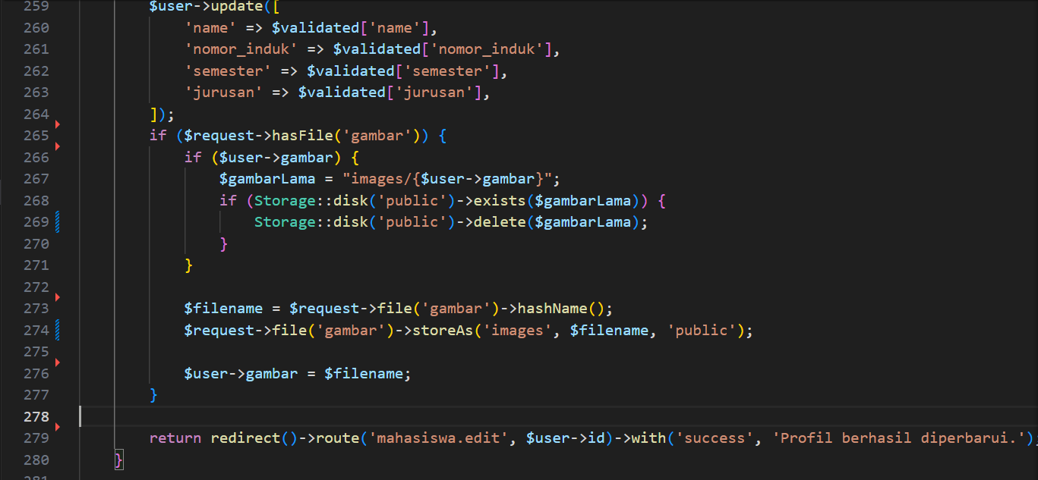

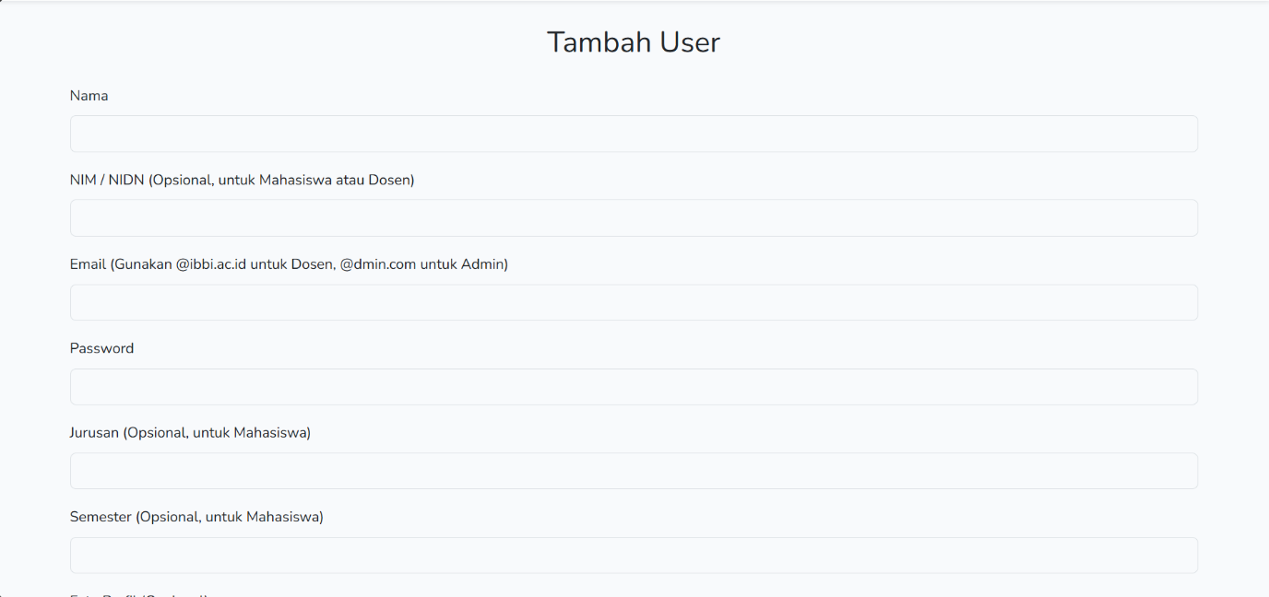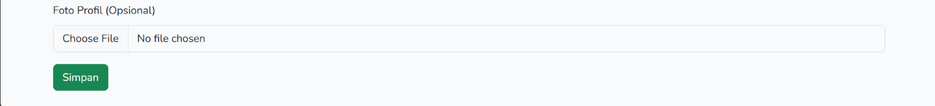

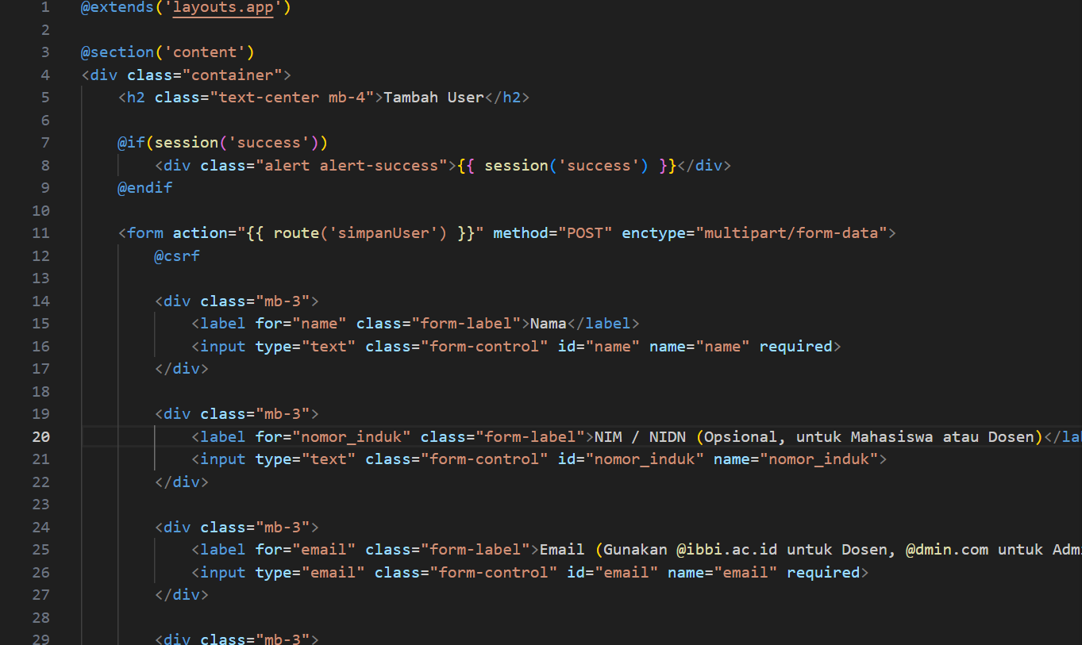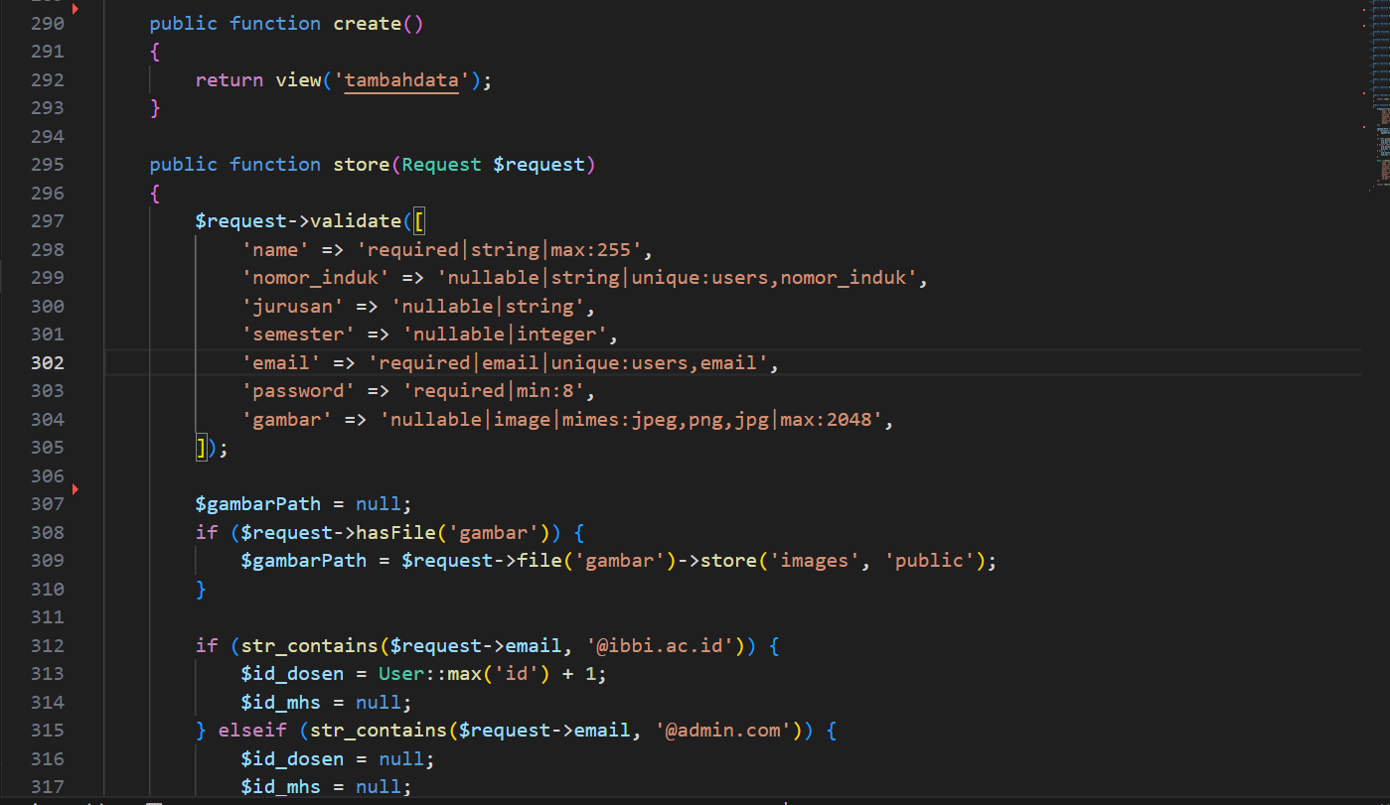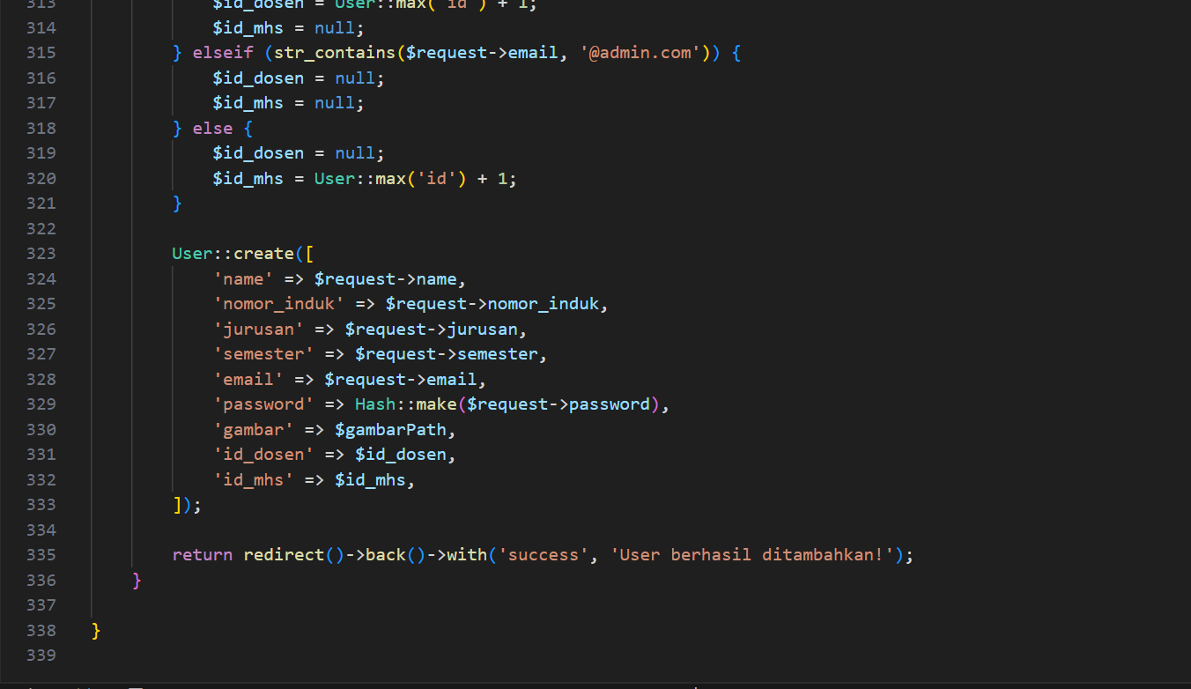

* Halaman daftar dosen terdapat semua data-data dosen beserta nidn, nama dan nama. Terdapat tombol edit pofile yang menuju ke halaman edit profile dosen, tombol hapus untuk menghapus data, dan lihat matkul untuk melihat daftar matkul yang diajarkan oleh dosen. Terdapat tombol tambah dosen untuk menambahkan dosen.

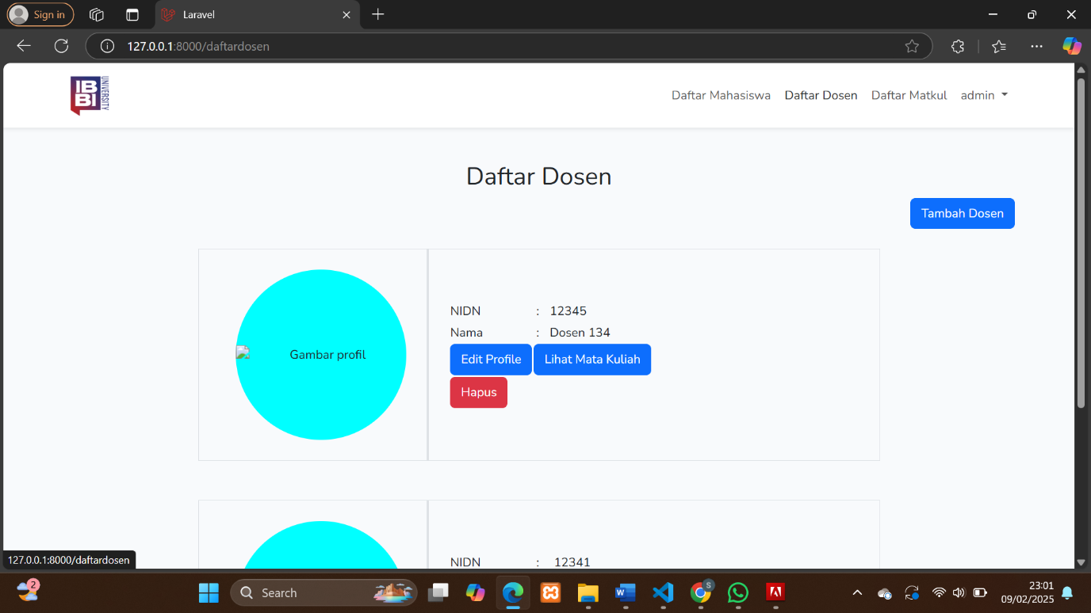

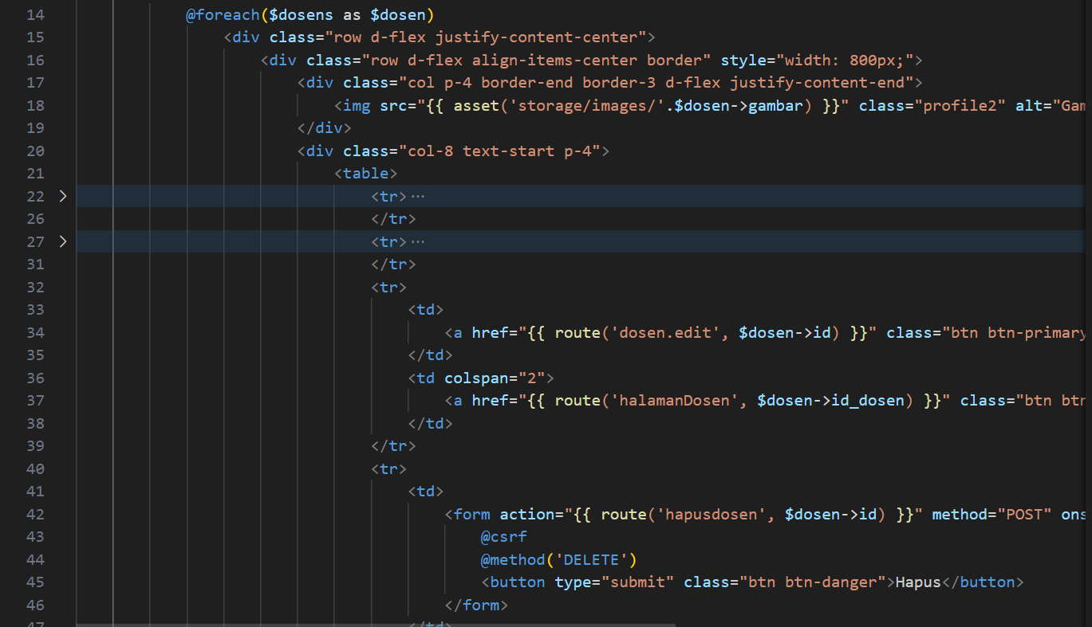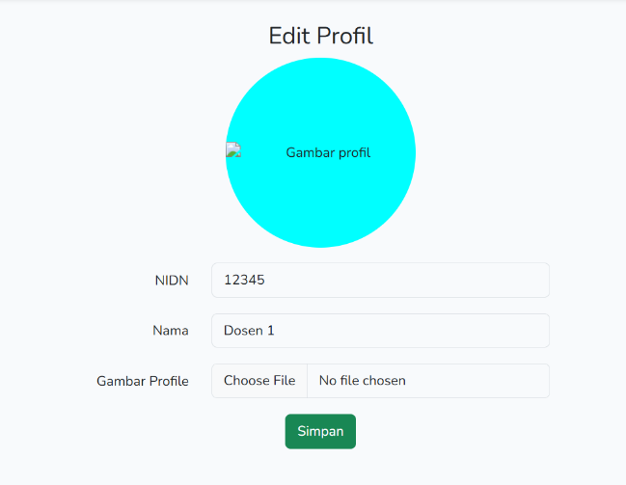

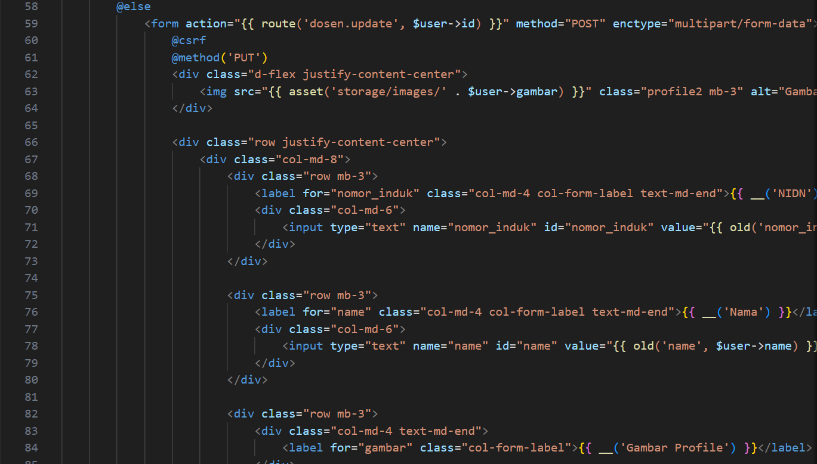

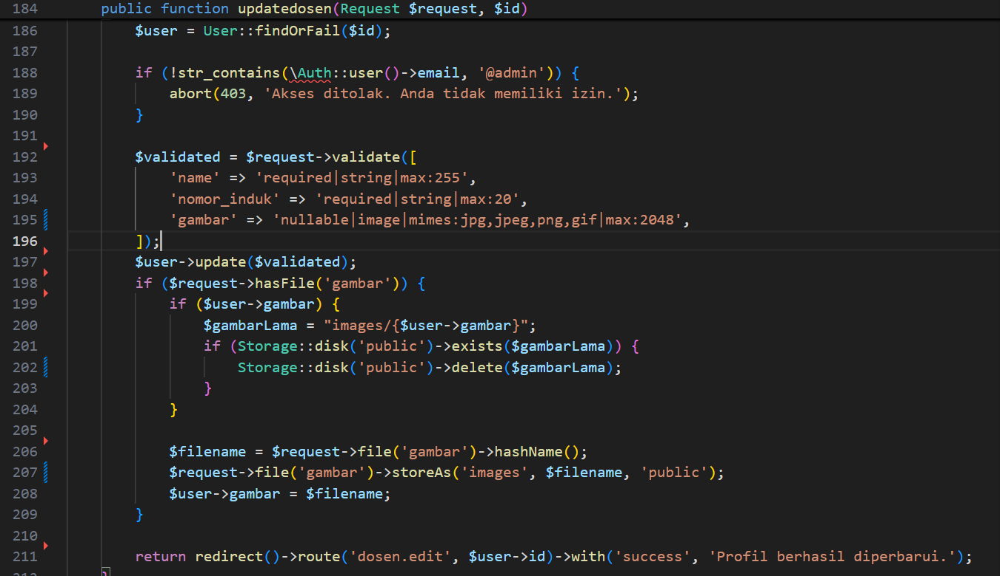

* Tombol lihat mata kuliah pada halaman dosen akan mengirim user ke halaman dosen untuk melihat data daftar matkul yang diajarkan dosen. Terdapat juga tombol lihat nilai untuk melihat nilai yang diberikan oleh mahasiswa kepada dosen dan akan terdapat tombol hapus untuk menghapus data dan tombol lihat dosen lain untuk kembali ke halaman sebelumnya

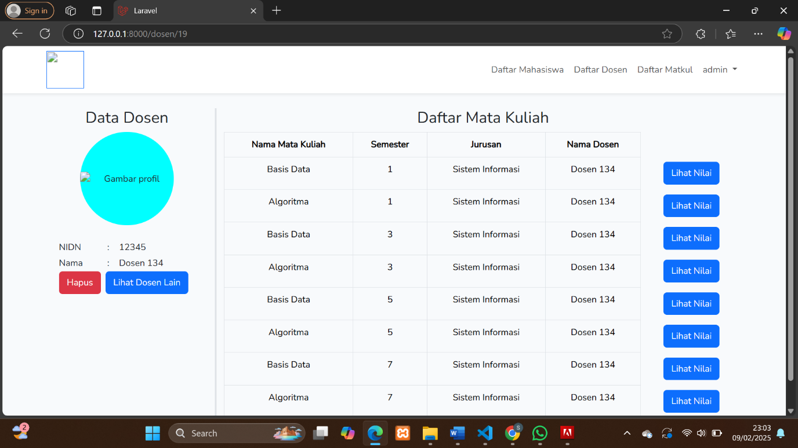

* Akan ditampilkan nilai dan juga nama mahasiswa yang memberikan nilai dan juga rata-rata nilai.

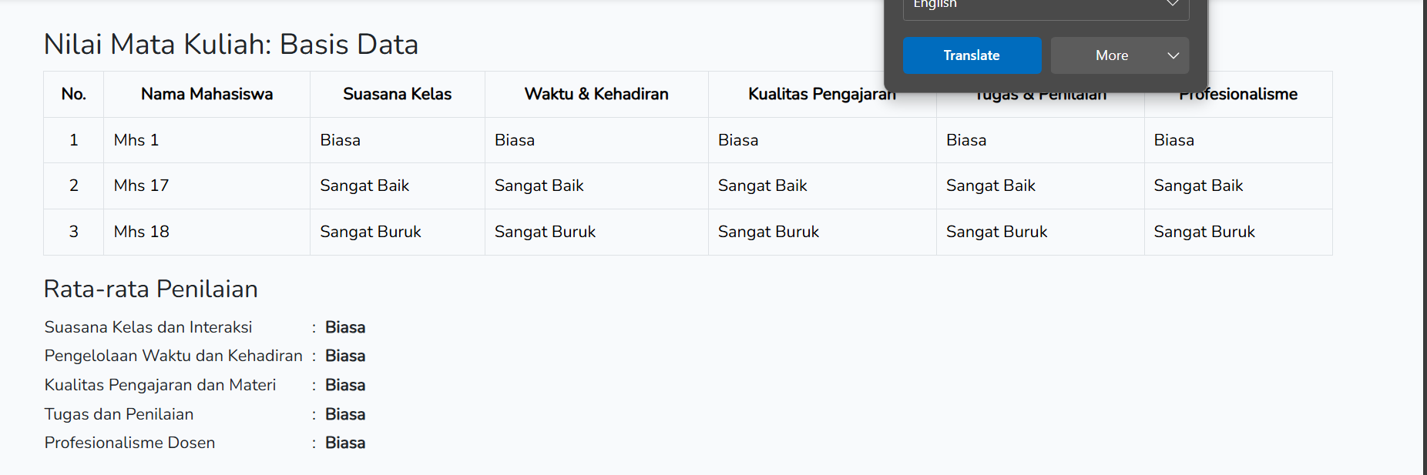

* Tombol daftar matkul akan mengirim user ke halaman daftar mata kuliah untuk melihat semua mata kuliah. Ada tombol tambah mata kuliah untuk menambahkan daftar mata kuliah. Ada tombol edit untuk mengedit mata kuliah dan juga hapus untuk menghapus mata kuliah.

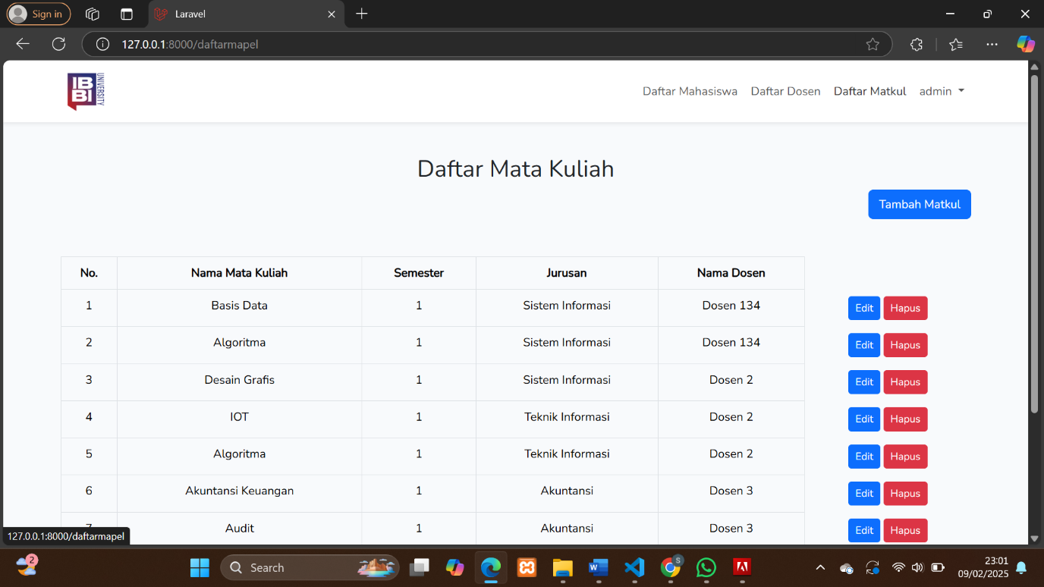

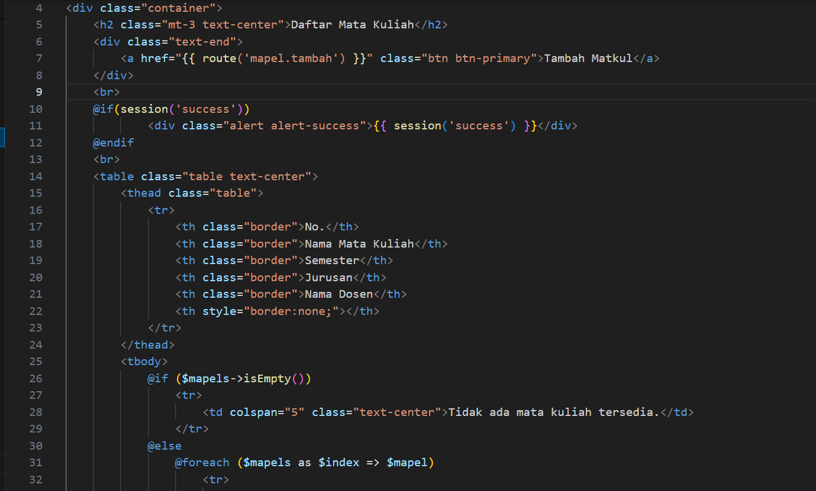

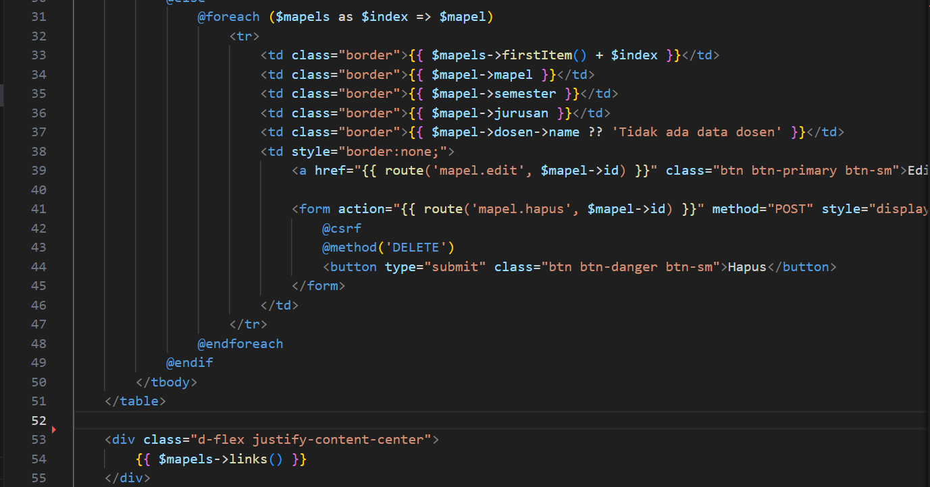

Tambah Matkul

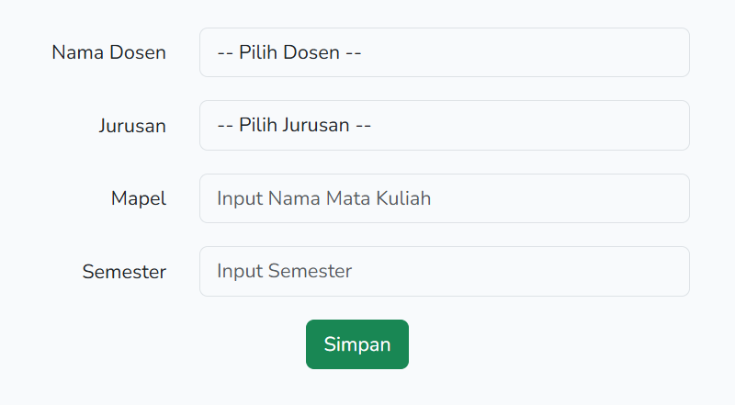

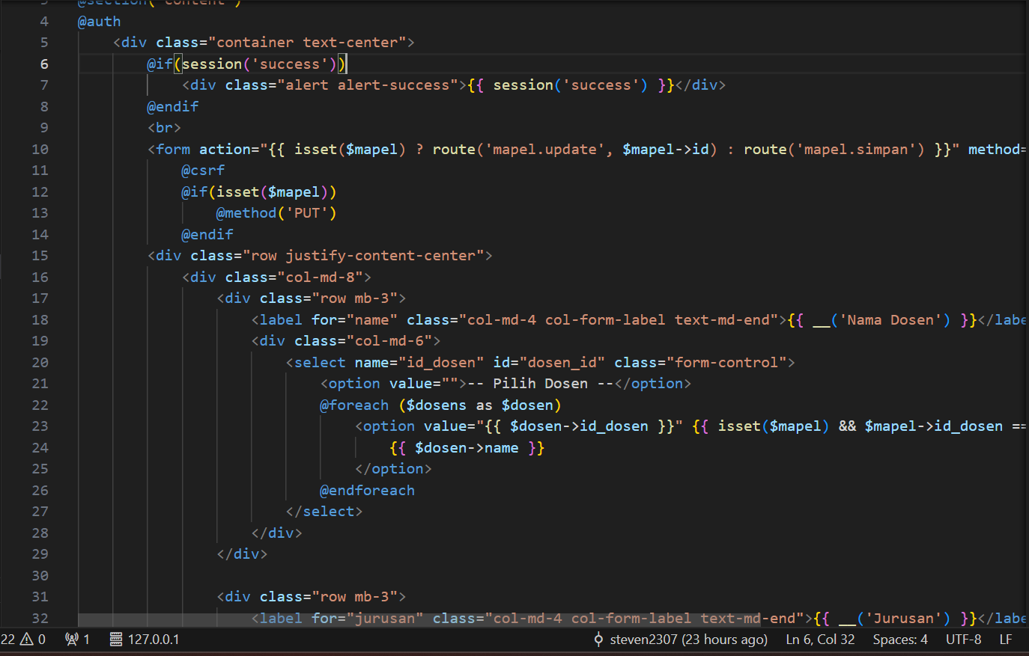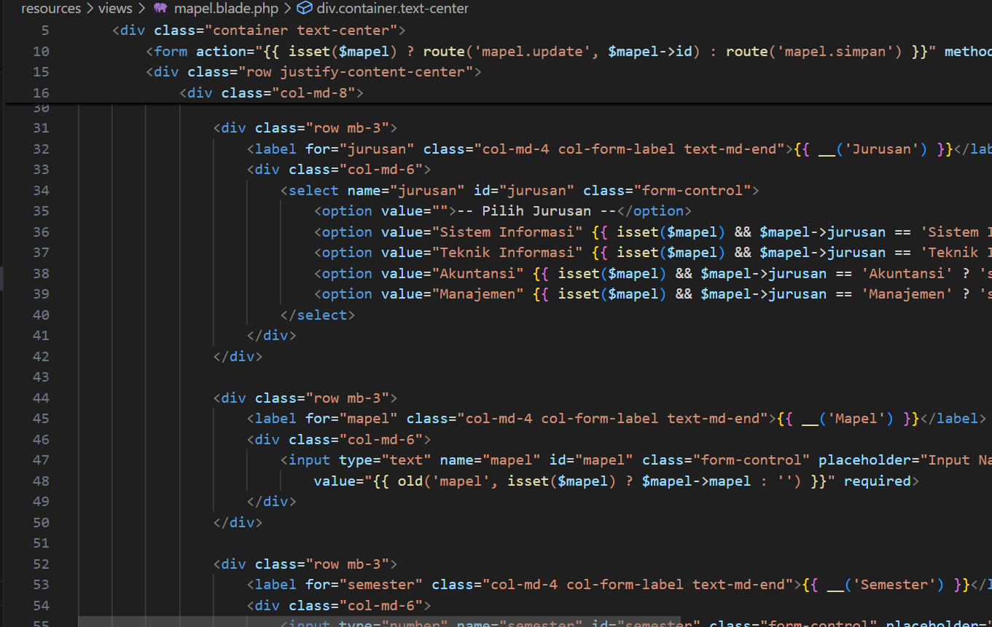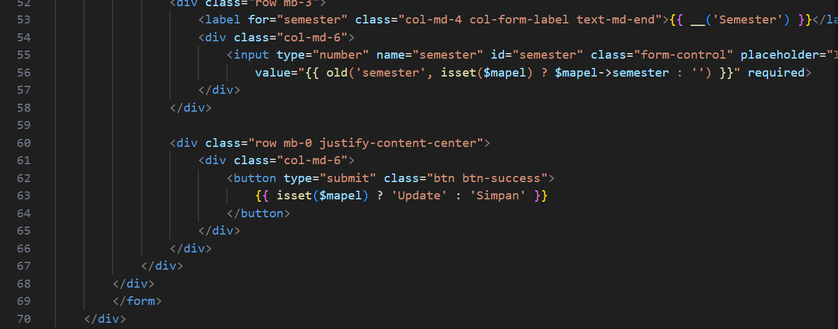

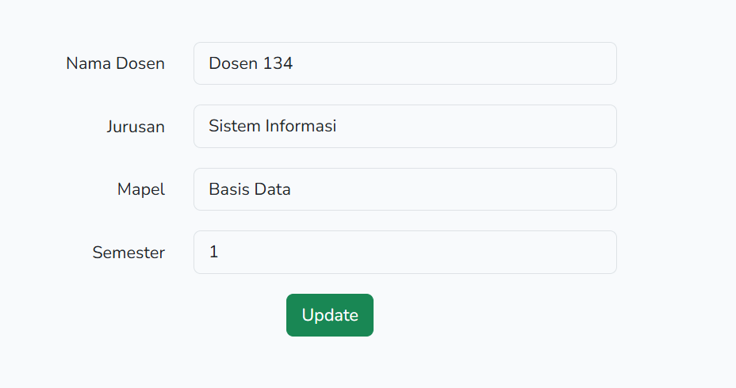

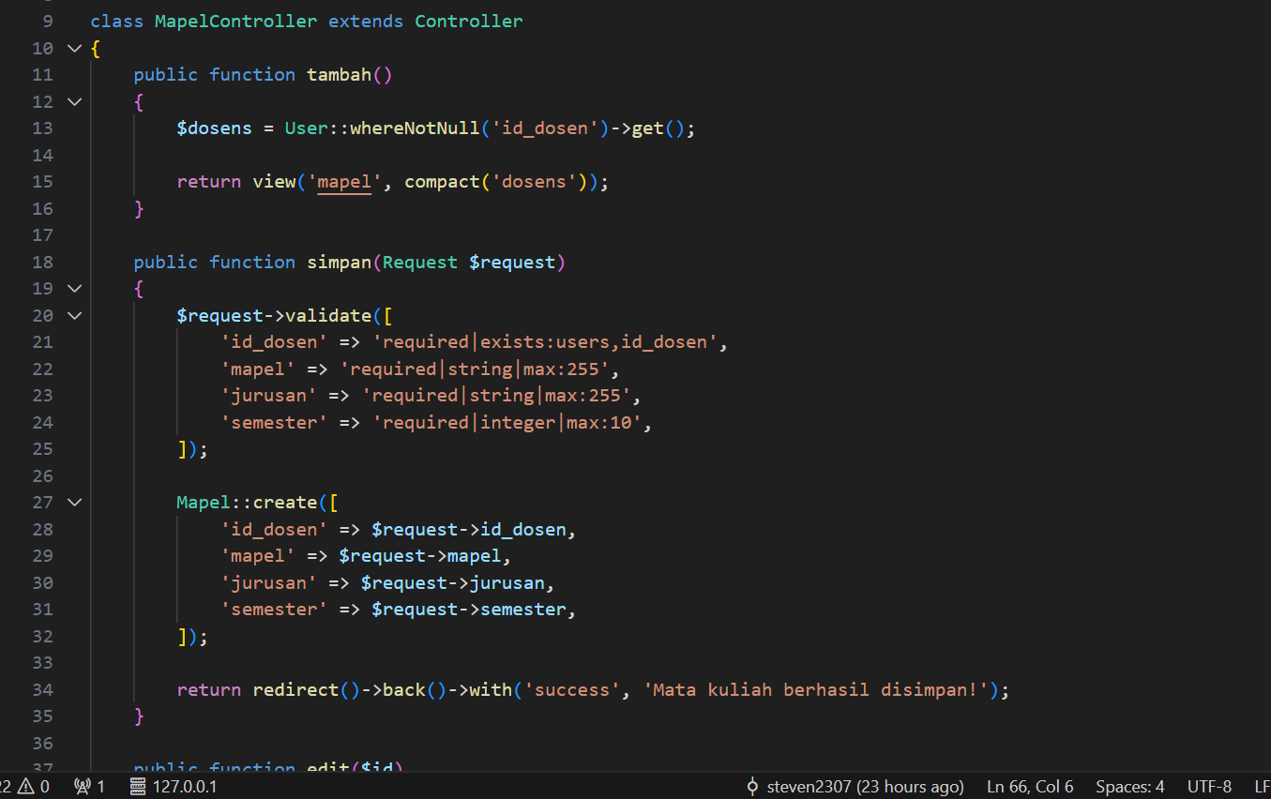

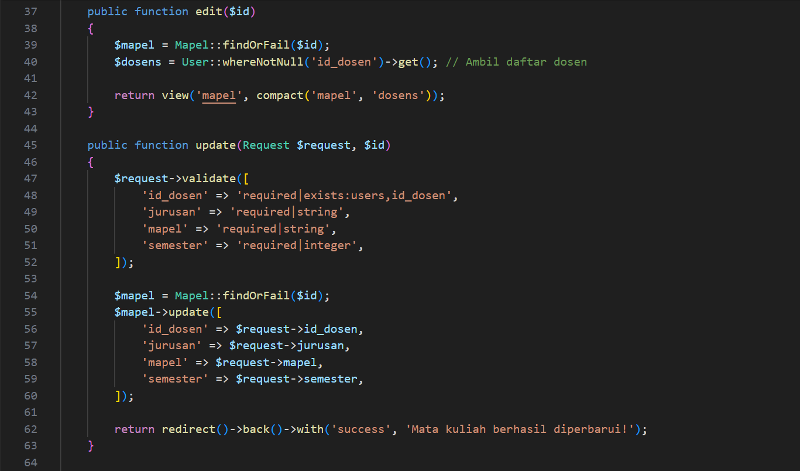

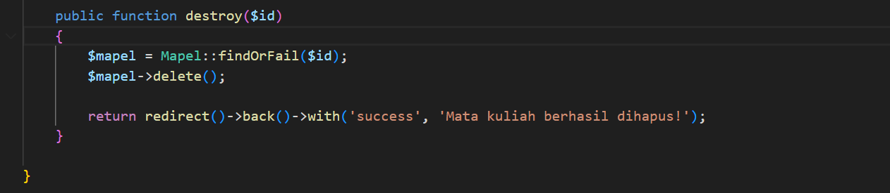

Berikut adalah semua route yang digunakan

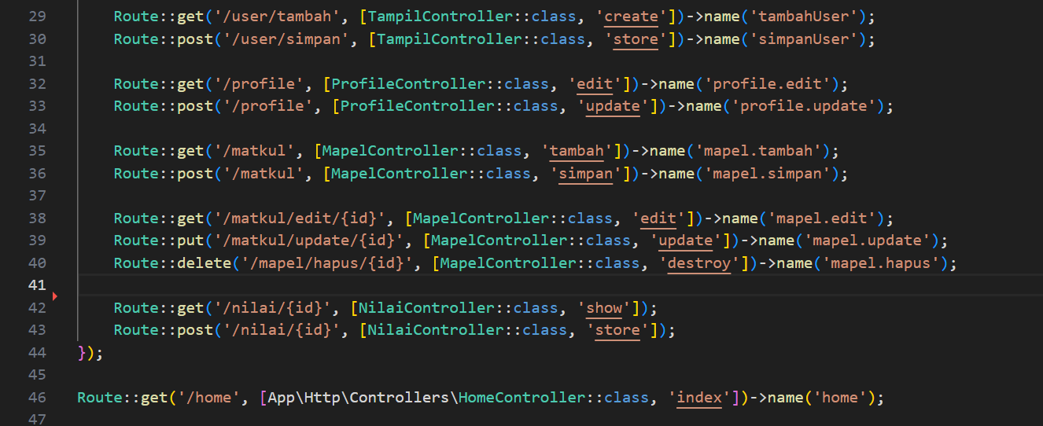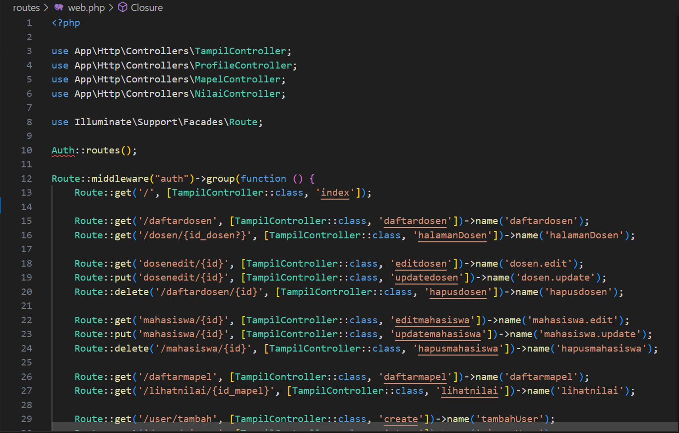

1. Panduan instalasi dan penggunaan

Melalui Git Clone

Ketikkan pada terminal :

* git clone (url repository github)
* cd (nama file project)
* composer install
* cp .env.example .env
* php artisan key:generate
* touch database/database.sqlite
* php artisan migrate:fresh –seed
* php artisan storage:link
* php artisan serve (untuk menampilkan aplikasi)

|  |
| --- |
| Table users |
| * id |
| * id_dosen |
| * id_mhs |
| * nomor_induk |
| * name |
| * email |
| * gambar |
| * jurusan |
| * semester |
| * email_verified_at |
| * password |
| * remember_token |
| * created_at |
| * updated_at |

1. Struktur table database

Seluruh daftar relasi :

* (User - Dosen) 1 → M (Mapel)
* (User - Mahasiswa) 1 → M (Nilai)
* (Mapel) 1 → M (Nilai)

|  |
| --- |
| Table mapel |
| * id |
| * id_dosen |
| * mapel |
| * jurusan |
| * semester |
| * created_at |
| * updated_at |

* (User - Dosen) 1 → M (Nilai)

|  |
| --- |
| Table nilai |
| * id |
| * id_mapel |
| * id_dosen |
| * id_mhs |
| * suasana_kelas |
| * waktu_kehadiran |
| * kualitas_pengajaran |
| * tugas_penilaian |
| * created_at |
| * updated_at |

Dosen

1 → M

1 → M

Mahasiswa

1 → M

1 → M